Hinweise Dokumasken
A
ambulant
A1 Gruppen
    - Soziale Gruppenarbeit
    - Leben und Lernen
    - Familienorientierte Soziale Gruppenarbeit (FSG)
    - Sozialpädagogische Jahrgangsbegleitung
A2_1 Familien
    - Krisenintervention
    - ambulantes Clearing
    - SPFH
    - Sozialhelfer
A2_2 Familien LK Aurich
    - Krisenintervention
    - ambulantes Clearing
    - SPFH
    - Sozialhelfer
A3_1 Einzelpersonen
    - Gewaltberatung
    - Flexible Einzelbetreuung
    - Erziehungsbeistandschaft
A3_2 Einzelpersonen LK Aurich
    - Gewaltberatung
    - Flexible Einzelbetreuung
    - Erziehungsbeistandschaft
A4_1 Begleiteter Umgang
A4_2 Begleiteter Umgang LK Aurich
A5 individuell
    - Fortbildung
    - geschlechtsspezifische Tätergruppen

B
stationär
B1_1 Gruppen + MOB
B1_2 Gruppen + MOB LK Aurich
B2_1 Schutz
B2_2 Schutz LK Aurich
B3_1 MukiNüst + MukiMOB
B3_2 MukiNüst + MukiMOB LK Aurich
Hinweise Dokumasken

Die Vorlage A5 ist komplett frei und soll einen Formatierungsrahmen z.B. für kurze offizielle Stellungnahmen etc. bieten.
Aufgrund der begrenzten Textfelder wurde die Genderform mit „/“ benutzt. Im Fließtext selbst gelten weiterhin die bisherigen Vorgaben mit „und“ zwischen beiden Bezeichnungen.
Mit Dokumentationsart ist Tischvorlage, Entwicklungsbericht etc. gemeint.
Kopieren und Einfügen ist neben dem rechten Mausklick auch möglich mit der Tastenkombination „Strg“ + „C“ für Kopieren und „Strg“ + „V“ für Einfügen.
Bei A2_1 und A2_2 können die im Haushalt lebende Personen beliebig ergänzt werden, indem die Zeilen kopiert werden. Wenn weniger Personen im Haushalt leben als Zeilen angegeben sind, die übrigen Zeilen markieren und löschen.
Die Gliederung bildet das Grundgerüst und kann durch euch verändert/ ergänzt werden. Falls ein Punkt der Gliederung irrelevant ist, entsprechend löschen anstatt dazu nichts zu schreiben.
Wenn ihr mehr Gliederungspunkte im Fließtext braucht, markiert Punkt 1 mit dem Textfeld darunter, kopiert den Bereich und fügt ihn an dem gewünschten Platz wieder ein. Ansonsten ist die Formatierung hinterher unterschiedlich.
Die Kreuze in den Versionen für den LK Aurich können gesetzt werden, indem das jeweilige Feld angeklickt wird. Wenn ihr weniger oder mehr Ziele als die angezeigten drei Ziele habt, bitte auch wieder entsprechend löschen oder kopieren.
Falls die Begründung, wenn das Ziel nicht erreicht wurde, wegfällt oder aufgrund der Kürze noch viel von der Seite übrig ist, bitte den Seitenumbruch entfernen. Diesen könnt ihr euch anzeigen lassen, indem ihr unter Start folgendes Feld anklickt:
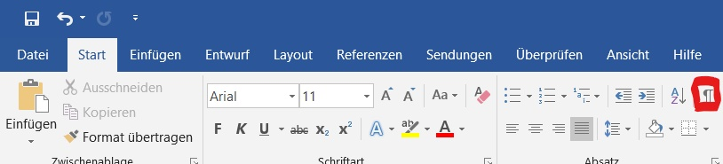
Daraufhin erscheint in dem Word-Dokument folgender Hinweis:
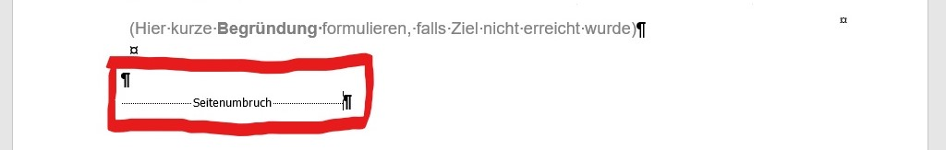
Den markierten Bereich bitte löschen und dann kommt der Beginn der nächsten Seite auf diese Seite gesprungen.

